מפרט דרישות תוכנה - SRS

# מידע כללי

|  |  |
| --- | --- |
| שם הפרויקט: | Plastic- Tableware |
| צוות הפרויקט | רותי ס. זהבה ליבי ו. טובה ק. שני ס. שרי ס. רעות נ. |
| מסמכים מצורפים: |  |
| מסמכים קשורים: | הצעת פרויקט, תוכנית פיתוח ,דרישות, מערכת, חוזה, קישורים נוספים |
|  |  |

תוכן העניינים

[מידע כללי 4](#_Toc275493950)

[הסטורית שינויים 4](#_Toc275493951)

[1.הקדמה 5](#_Toc275493952)

[1.1מטרה 5](#_Toc275493953)

[1.2היקף 5](#_Toc275493954)

[1.3מילון מונחים 5](#_Toc275493955)

[1.4סקירה 5](#_Toc275493956)

[2.תרחישי שימוש – Use Cases 5](#_Toc275493957)

[3.סיפורי משתמשים – UserStories 7](#_Toc275493958)

[4.דרישות סביבה 7](#_Toc275493959)

[4.1דרישות חומרה 8](#_Toc275493963)

[4.2דרישות תוכנה 8](#_Toc275493964)

[4.3דרישות נוספות 8](#_Toc275493965)

[4.4ממשק משתמש – אב טיפוס 8](#_Toc275493966)

# הסטורית שינויים

|  |  |  |  |
| --- | --- | --- | --- |
| גרסה | תאריך | תיאור השינוי | מקור השינוי |
| 1.0 | ‏1/12/2016 | גרסה התחלתית | לא ישים |
| 1.1 | 29/11/2016 | גרסה מתוקנת לאחר שיחה עם הלקוח | חוסר התאמה של הדרישות עם בקשת הלקוח |

# הקדמה

## מטרה

מוצר התוכנה שלנו הינו אתר קניות שמאפשר לערוך את כל קניות החד פעמי בקלות ונעימות. ובעיקר.. בהזמנה עד הבית. הבעיה בקניית חד פעמי בצורה הרגילה, ללא שמוש באתר זה, היא כזו: רוב בני באדם אוהבים לערוך את הקניות שלהם כמה שיותר במרוכז, כדי לחסוך זמן וכאב ראש גדול. לכן הם ילכו לרשתות הגדולות ויקוו למצוא שם, בפעם אחת את כל רשימת הקניות האין סופית שלהם. וזאת הבעיה, שאמנם את רוב מוצרי המזון יוכלו הקונים למצוא שם,בדר"כ אך כשיגיעו לסוף הרשימה, לכלים החד פעמיים, שם יתחיל התסכול שלהם...לרשתות הגדולות אין מספיק מה למכור בנושא זה, לרוב, מבחר הכלים החד פעמיים שלהם יהיה מצומצם, ודי עלוב.. לא כדי לערוך איתו שולחן. מכאן והלאה יאלצו הקונים לחתת את רגליהם בין החנויות המתמחות בחד פעמי עד אשר יבואו אל מבוקשם.. וישלמו על כך בזמן וכסף רב.

וזהו מטרת האתר, להפוך את חווית קניית החד פעמי לזולה יותר, מהירה יותר, ונוחה הרבה יותר.

הלקוח שלנו הוא אדם פרטי, שמנהל את אתר הקניות הזה.

## היקף

המערכת תבצע קשר של שרת לקוח. ותפעל באמצעות ה-web.

למערכת ישנם גבולות רבים משום שבמקרים רבים הוא יהיה תלוי בגורמים חיצוניים. לדוגמה במקרה שמשתמש יהיה מעוניין במוצר שאזל במלאי, הוא יוכל לשלוח בקשה לאתר (לשרת) להזמין מוצר זה. המערכת אינה מבטיחה שבקשתו תיענה בחיוב, הדבר יהיה תלוי בספקים.

## מילון מונחים

לקוח- עבורו אנו משכללות את האתר.

משתמש- הקונים שיערכו את הקניות שלהם באתר.

מנהל- האחראי על נהיול האתר, במקרה שלנו זה הלקוח בעצמו.

## סקירה

במסמך זה נתאר בגדול את פרוייקט האתר שלנו, נראה תרשים Use Cases, טבלת User Stories , ונעלה על הכתב את הדרישות שלנו ומאיתנו.

והמסמכים שקשורים למערכת הינם: הצעת פרויקט, תוכנית פיתוח ,דרישות, מערכת, חוזה,וקישורים נוספים.

# תרחישי שימוש – Use Cases

1. טבלת שחקנים ובעלי עניין ומטרותיהם

|  |  |
| --- | --- |
| שם שחקן | מטרות |
| צרכן: | קונה, משפר את האתר ע"י הפידבק שנותן. |
| מנהל: | מפקח על התנהלות האתר, רואה מה במלאי ומה צריך לחדש. כמה נקנה. |
| משתמש חדש: | לבדוק את המגוון של המוצרים, לראות מחירים. |
| בעלי עניין נוספים: |  |
| לקוח | שלמשתמש יהיה חויית קניה נוחה ומהירה.  שתחזוק המערכת תהיה זולה וקלה. |
| משווי מחירים באינטרנט | לראות האם המחירים משתלמים באתר הזה. |

**UML:**

customer

<<include>>

<<include>>

>>Subsystem>> View Items

DB

**<<System>> Online Shopping**

C:\Users\User\AppData\Local\Microsoft\Windows\INetCache\IE\LO6SVI7G\Wellness_People[1].jpgC:\Users\User\AppData\Local\Microsoft\Windows\INetCache\IE\QNIJFGDU\Wellness_People[1].jpg

<<include>>

Old customer

<<include>>

Company Manager

New user

DB

Credit Card service &security



1. תרחישי שימוש פורמאליים עיקריים

|  |  |
| --- | --- |
| שם התרחיש | UC1. Checking out |
| שחקו ראשי | צרכן |
| מטרה | צרכן מעוניין לבצע הזמנה של מוצרים חד פעמים |
| היקף ורמה[[1]](#footnote-1) | מערכת online shopping, משתמש |
| בעלי עניין ואינטרסים | צרכן – לקנות את המוצרים שהוא נצרך להם  מנהל / בעל מחסן המוצרים – שרות מורחב לרווחת הלקוחות |
| תיאור | לקוח מילא את הסל שלו ורוצה לבצע הזמנה של המוצרים אותם בחר. |
| טריגר | הלקוח נכנס למערכת |
| תנאי קדם | הצרכן עבר את מסך ההזדהות (login) |
| תנאי סיום מוצלח | הצרכן ביצע הזמנה |
| תנאי סיום כישלון | ההזמנה לא בוצעה. |
| **תרחיש הצלחה עיקרי** | 1. המערכת מציגה מסך ראשי עם קטלוג ואפשרות חיפוש  2. הצרכן בוחר את המוצרים.  3. המערכת מציגה לצרכן את המוצרים אותם בחר.  4. הצרכן מאשר את המוצרים בסל ופונה לתשלום.  5. המערכת מאשר את ההזמנה ומציגה את החשבונית ושולחת עותק למייל . |
| הרחבות (שגיאות) | 3א. המוצרים לא נשמרו בסל. |
| תרחישים חלופיים | 2. אין לנו מענה כרגעה |

# 3.סיפורי משתמשים- UserStories

|  |  |  |
| --- | --- | --- |
|  | סיפור | תיאור קצר |
| US1 | רכישת כלים | בתור קונה אני מעוניינת לראות מוצרים שונים שמעניינים אותי |
| US2 | *התחברות למערכת לפי שם משתמש וסיסמא* | *בתור משתמש או מנהל אני מעוניין להתחבר למערכת*. |
| US3 | אבטחה | כל המידע הקשור לרכישה יאובטח. |
| Us4 | זמינות מלאי | בתור קונה באתר אני רוצה לראות לפני ההזמנה מה זמין במחסנים, ואם לא זמין דגם ספציפי ארצה לראות דגמים דומים לבחירתי. |
| US5 | מעקב אחר מצב הקניה | בתור קונה אני מעוניין שתהיה לי אפשרות גישה לעגלת קניות שלי בכל זמן. בזמן ההזמנה וכן תהיה לי אפשרות לראות עגלות גניות קודמות לאחר פרק זמן. |
| US6 | מבצעים | בתור קונה אני מעוניין שתיהיה לי אפשרות דרך האתר לבקש שישלחו לי מבצעים למייל |
| US7 | צור קשר | בתור קונה אני מעוניין שתהיה לי אפשרות לצור קשר עם הנהלת האתר. |
| US8 | אפשריות חיפוש | בתור קונה אני מעוניין לחפש מוצרים באתר. |
| US9 | ניהול מלאי | בתור מנהל אני מעוניין לקבל דוחות תקופתיים(בהתאם לצורך) של:  מלאי החנות,  רשימת כמות כל המוצרים שנקנו לצורך סטטיסטיקות לחידוש המלאי. |
| US10 | עדכון מלאי | בתור מנהל אני מעוניין להיות יכול לעדכן את רשימות המלאי בעת הצורך. |
| US11 | שימוש קל ונוח | בתור משתמש ובתור מנהל אני מעוניין שהמערכת תהיה פשוטה למדי לניהול ולשימוש. |
| US12 | מתן משובים | בתור משתמש אני מעוניין לתת משוב על תפקוד המערכת והארות\הערות לשיפור השרות. |
| US13 | צפייה בטבלת המוצרים הנקנים ביותר | בתור משתמש אני מעוניין לצפות בטבלת המוצרים הנקנים ביותר. |

# דרישות נוספות

## אפשרויות המנהל (ניהול האתר):

1. הודעה על הזמנות (גם למייל), אופציה: מחיקת הזמנה
2. ניהול מלאי: להוסיף לערוך או למחוק קטגוריה, תת קטגוריה,דגם או צבע.
3. הצגת מלאי- טבלאות עם נתוני מוצרים לפי סיווג נבחר. כמות הסיווגים (חיפוש) תלויה בזמן שיש לנו. בסיסי: לפי קטגוריה, תת קטגוריה, קוד פריט. ברירת מחדל: לפי קוד פריט.
4. הצגת מיקום לפי קוד פריט.
5. הצגת הסטורייה של לקוח. חיפוש לפי קוד פריט.
6. הצגת הודעה על לקוחות שלא קנו במשך כמה זמן ומספרי הטלפונים שלהם
7. אופציה: הצגת מספר לקוחות שנוספו, איזה מוצרים קנו הכי הרבה.
8. הודעות על מוצרים שאוזל בהם המלאי.
9. אופציה: הוספת עובד במחסן.
10. אפשרות לתמוך רק בחלק מהאפשרויות למעלה עבור עובדים במחסן.

## אפשרויות הלקוח

1. הצגת קטגוריות, תתי קטגוריות, ומוצר מסוים.
2. הוספת פריט לסל הקניות
3. הצגת סל קניות עם פרטי ותמונות המוצרים , שינוי כמות של מוצר, הוספת הערות.
4. תשלום –מילוי פרטים (או מילוי אוטומטי ללקוחות רשומים)
5. שינוי פרטים שמורים.
6. קבלת פרטי הזמנה+ קבלה במייל.
7. אופציה: "עריכת שולחן"

## אפשרויות כלליות

1. כניסה לאתר, הרשמה (ללקוחות)/ כניסת משתמש רשום.
2. שחזור סיסמה

# 



## דרישות תוכנה וחומרה

* צד השרת ייכתב ב Node.js. צד הלקוח ייכתב ב HTML, CSS, JavaScript. ממשק המשתמש ישתמש בספריית Bootstrap לשם עיצוב. יהיה שימוש בספריית JQuery בצד הלקוח.
* מסד הנתונים בשרת יהיה MongoDB. שמירת נתונים בצד הלקוח תהיה באמצעות Local Storage. העברת הנתונים ושמירתם תהיה בפורמט JSON.
* המערכת תאפשר שימוש בשרות קבלת תשלום חיצוני ותתממשק איתו על מנת לקבל את התשלום על הזמנה מהמשתמש.
* כלי התוכנה לפיתוח יהיו: notepad++, Visual Studio, וסביבת הפיתוח של Github.
* עד להגשת הפרוייקט קוד האפליקצייה יאוחסן ב GitHub, והאפליקציה תרוץ על שרתי Heroku.com.
* המערכת תרוץ על שרת מרוחק שיתקשר עם המשתמשים והמנהל באמצעות האינטרנט.

## דרישות כלליות, תמיכה וביצועים

### איכות הקוד

* הקוד יהיה כתוב על פי תקן הכתיבה של google.
* לפני כל מימוש של פונקציה יינתן תיעוד על פעולתה.
* ייכתב תיעוד במקומות לא ברורים ו/או קריטיים בקוד.
* יינתנו שמות בעלי משמעות למשתנים ופונקציות.

### אבטחה

* המערכת תתמוך בפרוטוקול SSL, לשם אבטחת המידע בעת הרכישה.
* כניסת המנהל למערכת תתבצע בעזרת סיסמא בעלת 8 תוים לפחות.
* מידע ודוחות של המנהל לא יהיו מוצגים לאף אחד אחר.
* מידע על פרטי כרטיס האשראי של הלקוח יימחק מן המערכת מיד לאחר ביצוע הרכישה.

### אמינות

המידע המוצג למשתמש ולמנהל יהיה מעודכן על פי הנתונים בשרת הנתונים. שרת הנתונים יתעדכן מיד בסיום עדכון המידע על ידי המשתמש או המנהל, ובדיקת נכונותו על ידי המערכת.

### נוחות

ממשק המשתמש יהיה קל ונוח לשימוש, ויהיו מוצגים הסברים על אופן השימוש במערכת.

### 4.2.5 ביצועים

* זמן התגובה של המערכת יהיה לא ארוך מ2 שניות עבור בקשת דף ע"י המשתמש או המנהל, ולא ארוך מ 5 שניות עבור פעולות חישוביות מורכבות יותר.
* המערכת תאפשר תמיכה ב100 גולשים בו-זמנית.

### עמידות לתקלות

* המערכת תאפשר גיבוי של הנתונים המאוחסנים במסד הנתונים, ועידכון של הנתונים בגיבוי על ידי המנהל.
* המערכת תעדכן קבצי log למטרת זיהוי נפילות ומקורן.
* נתונים שנשלחו מן המשתמש או המנהל ייבדקו למניעת פרצות אבטחה במערכת.
* בתחילת כל פונקציה תתבצע בדיקת נתוני הקלט שהיא מקבלת.

### דרישות אמצעי תשלום

* המערכת תתמוך בלפחות 2 סוגי חברות כרטיסי אשראי לתשלום על ידי הלקוח.
* על פי דרישת הלקוח- המערכת תאפשר תשלום בעזרת PayPal.

## 4.4 ממשק משתמש – אב טיפוס

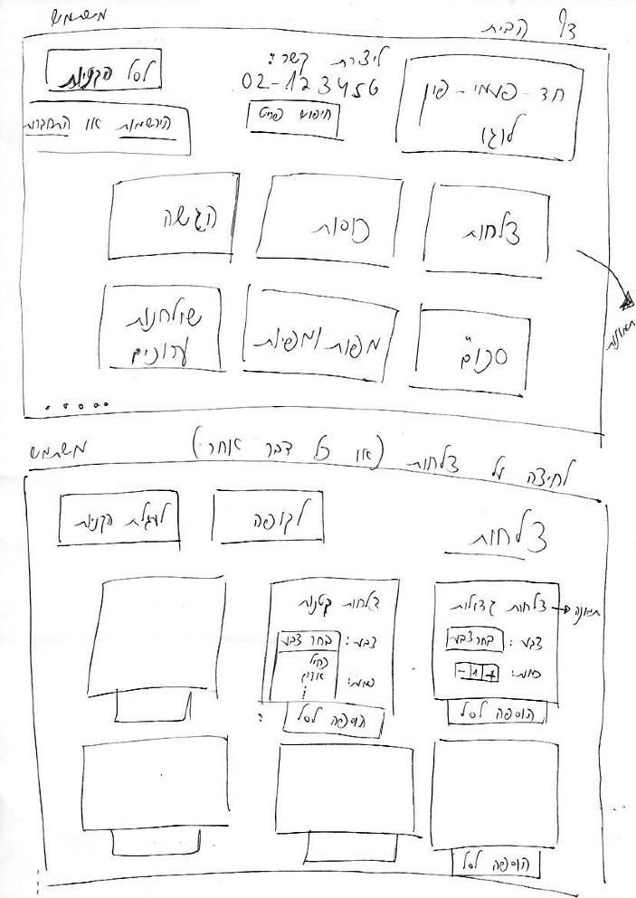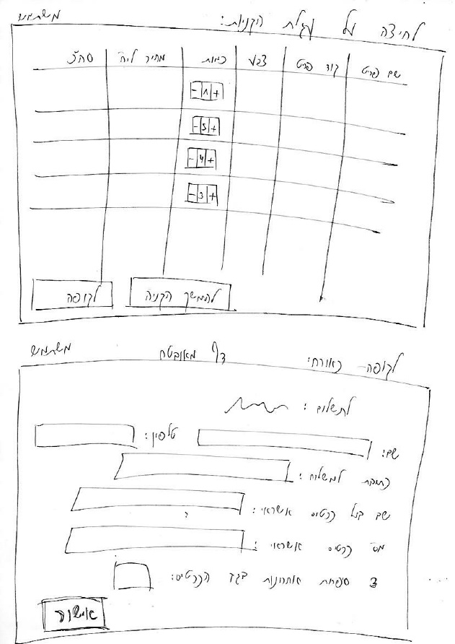

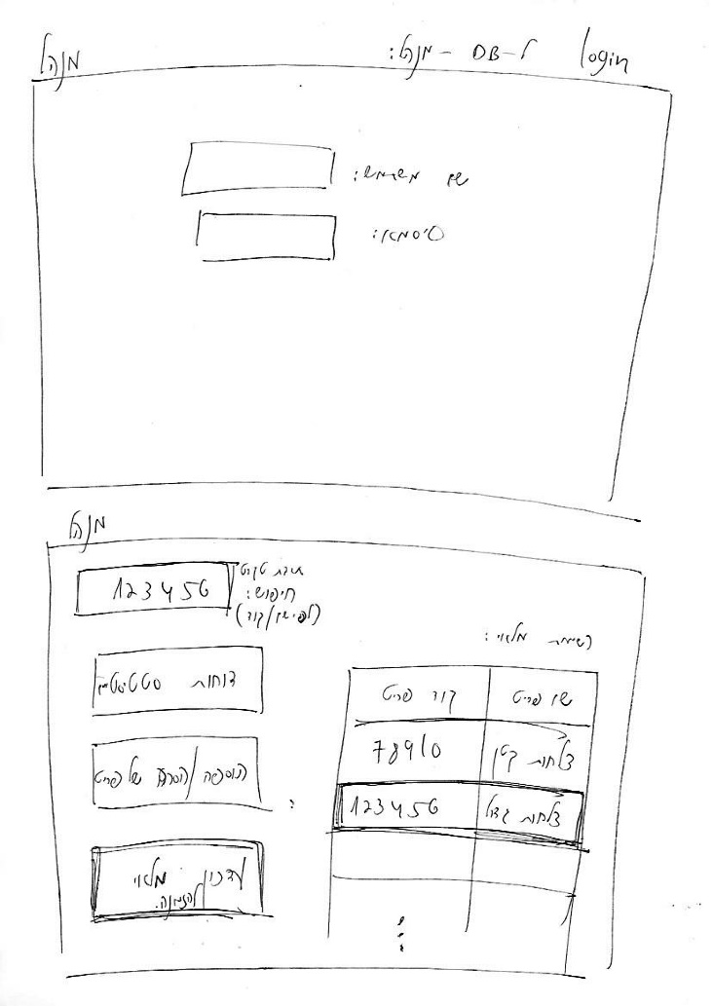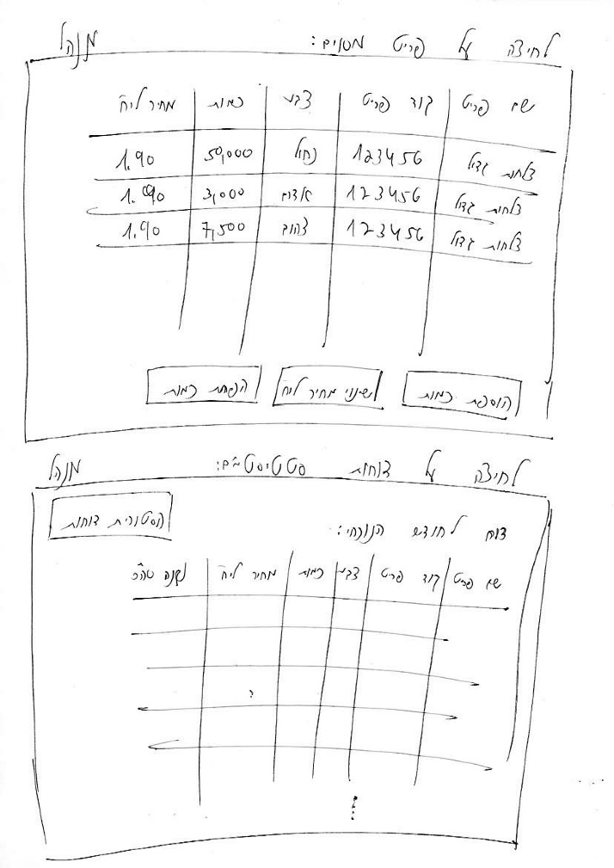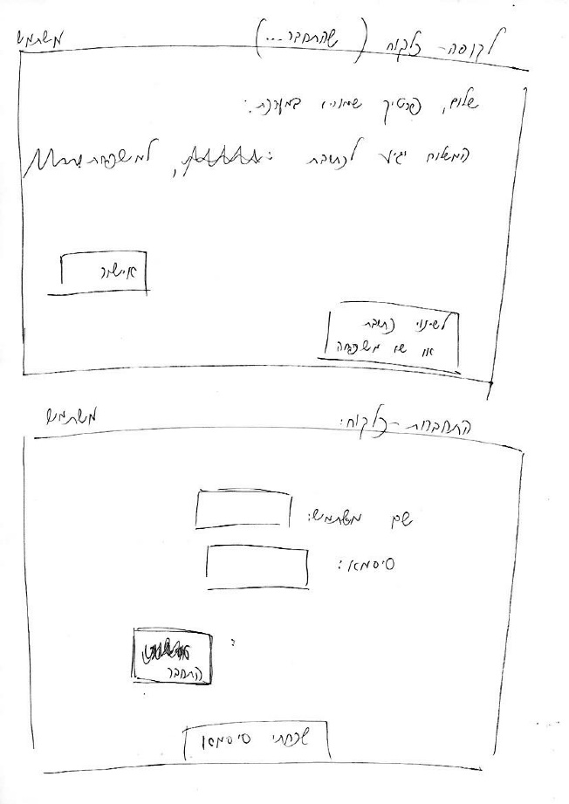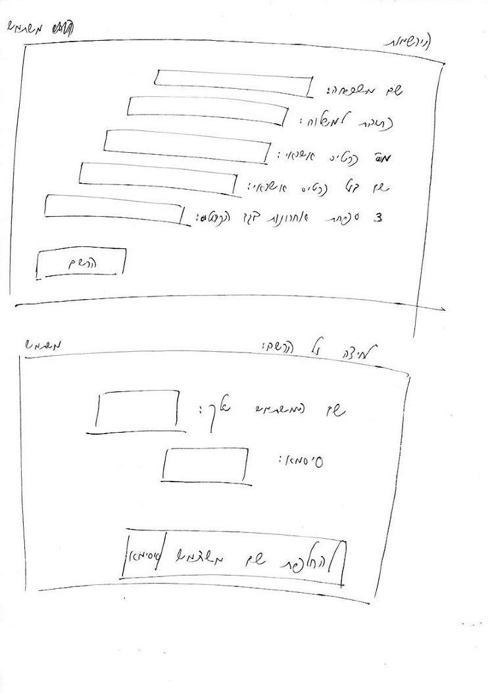

סיכום סקר דרישות תוכנה - SRS Review

# תוכן

|  |  |
| --- | --- |
| שם הפרויקט הנסקר | Plastic tableware |
| נציגי הלקוח (הסוקרים) | מרצה- ראובן יגל |
| מועד ומקום הפגישה | 22.11.1016 |
| שמות משתתפים | בנות הקבוצה והסוקר |

# נקודות שעלו בסקר

* ההיקף נראה גדול מידי
* הדרישות לא ברורות מספיק

# טבלת משימות הנובעות מהסקר (אפשר לחלופין למלא במערכת המשימות github issues)

* יש לברר מול הלקוח באיזה תווך של זמן ירצה לקבל התרעה על מוצר שהולך להיגמר /שנגמר
* באיזה צורה ירצה הלקוח שיתבצע התשלום עבור לקוח קיים ועבור לקוח חדש באיזה רמת אבטחה המערכת תהיה.
* איך ירצה הלקוח שהאתר יראה מבחינה ויזואלית ואיך יהיה מבנה האתר.
* כל כמה זמן ירצה הלקוח לקבל דו" על כמות המוצרים שהוזמנו ועוד.

1. ראו <http://en.wikipedia.org/wiki/Use_case#Design_scopes> [↑](#footnote-ref-1)